**Late Night Group Therapy** mit Andrea Heistinger

Die Show für Gesellschaft, Politik und Unbewusstes mit Schudini The Sensitive

**Datum:** Freitag, 9. August 2024

**Zeit:** 19:00 Uhr

**Ort:** SILO Plan/K

**Website:** [plan-k.at/late-night-group-therapy](https://plan-k.at/late-night-group-therapy/)

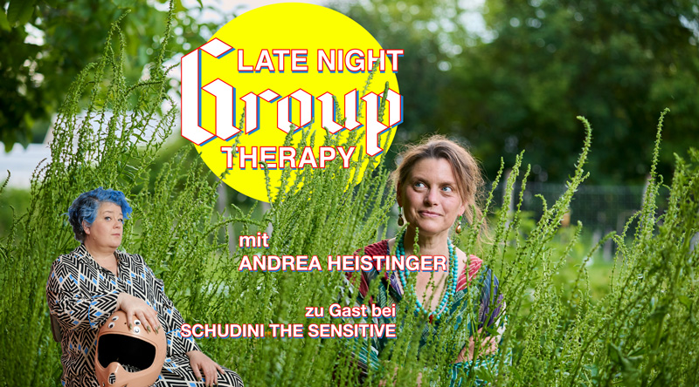

*Fotos: Rupert Pessl, Theresa Wey, Montage: Susanne Schuda*

**Beschreibung:**

In der Late Night Group Therapy formuliert eine Expertin eine gesellschaftspolitische Fragestellung und definiert die darin relevanten Systemelemente, die anschließend mit Hilfe der Repräsentant*innen des kollektiven Unbewusstseins aufgestellt werden. Der Coup dabei: Die Repräsentant*innen wissen selber nicht, welches Element sie dabei verkörpern.

In der LNGT werden gelebte Widersprüche und Ambivalenzen, Emotionen und das Unbewusste, als auch Wissenschaft und Analyse zu kommunizierenden Gefäßen. Willkommen zum vielschichtigen Prozess der Late Night Group Therapy!

In unserem Summer Special beschäftigt sich unsere Gästin Andrea Heistinger mit Fragen des regenerativen Wirtschaftens. Vielen engagierten Gärtner*innen ist sie bekannt durch ihre umfassenden Handbücher zu Bio-Landwirtschaft und Samengärtnerei. Anschaulich beschreibt sie in ihnen die Wichtigkeit der Artenvielfalt auf praktisch umsetzbare Weise. Ihre Mission ist es, die soziale und ökologische Transformation der Lebensmittelversorgung aktiv mitzugestalten. Wie aber lassen sich in größeren Zusammenhängen als im eigenen Garten und der eigenen Versorgung regenerative und somit „wiedergutmachende“ Ansätze verfolgen? Als Organisationsberaterin und Agrarwissenschaftlerin unterstützt Andrea Heistinger Unternehmen dabei, Strategien zu entwickeln, um ökonomisch UND ökologisch erfolgreich zu sein. Nachhaltigkeit als ein Konzept des reduzierten Verbrauchs reicht ihr dafür aber noch lange nicht, vielmehr geht es ihr darum die Erde radikal zu reparieren.

Mehr Informationen unter: [www.sgreening.at](http://www.sgreening.at/)

Konzept und Performance: Susanne Schuda als Schudini The Sensitive, Gastgeberin  
Gast: Andrea Heistinger  
Musikalische Begleitung: Brando Zores Szely  
Regie: Nehle Dick  
**sechs Repräsentant:innen des kollektiven Unbewusstseins**

[www.latenightgrouptherapy.org](https://www.latenightgrouptherapy.org/)

**Veranstalter:**

**Plan/k Kulturverein Kamptal**

Oberplank 11

3564 Plank am Kamp

ZVR-Zahl: 396335921

Website: [www.plan-k.at](http://www.plan-k.at/)

Email: [info@plan-k.at](mailto:info@plan-k.at)

**Pressekontakt:**

**Andreas Rathmanner**

0664/102 55 11

andreas@strandgut.at

**Pressebilder:**

Bilder können bei Fotocredit Nennung unentgeltlich verwendet werden.

Download Link: <https://plan-k.at/presse/>